Hydrogensoli

- Obsahují anionty, ve kterých je jeden nebo více atomů vodíku
- Počet odštěpených kationtů vodíku je shodný s oxidačním číslem vzniklého aniontu- např. síran (SO₄)²⁻ má ox. číslo ^{–II}, protože kyselina sírová obsahuje 2 vodíky, ale hydrogensíran (HSO₄)¹⁻, který obsahuje pouze 1 vodík, má už ox. číslo pouze ^{–I}
- Počet atomů vodíku (H), který aniont hydrogensoli obsahuje, označujeme řeckou číslovkou 1 – mono (téměř se neuvádí), 2 – di, 3 – tri atd.
- Vzorce hydrogensolí tvoříme podobně jako vzorce solí – jen připíšeme vodík (H) před první prvek v aniontu – např. HCO₃⁻, HSO₄⁻

Hydráty solí
- V krystalech některých solí jsou vázány molekuly vody (H₂O)
- Název vytvoříme tak, že slovo hydrát připojíme i s řeckou číslovkou, která vyjadřuje množství molekul vody před sůl – např. pentahydrát síranu měďnatého
- Vzorec se tvoří tak, že nejprve napíšeme sůl a potom hydrát např. CuSO₄ · 5H₂O

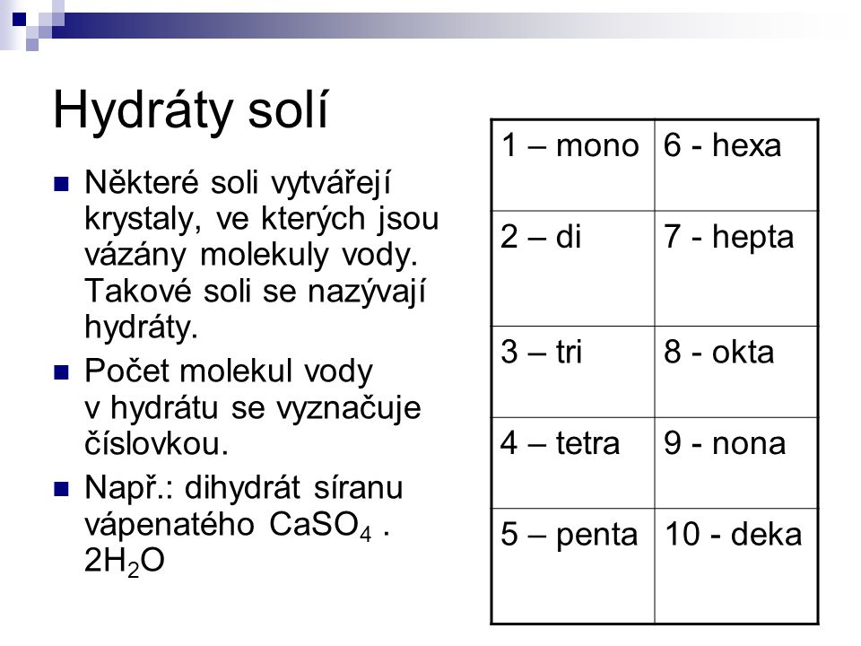

Využití solí
- Velký význam v chemickém, stavebním průmyslu i v zemědělství
- Soli dělíme podle jejich chemického složení na několik skupin:
- Dusičnany – soli kyseliny dusičné HNO₃ – jako průmyslová hnojiva (ledek) a suroviny pro výrobu výbušnin
- Uhličitany a hydrogenuhličitany – soli kyseliny uhličité H₂CO₃ – výroba železa, ve stavebnictví (výroba páleného vápna), hydrogenuhličitany - výroba mýdla, změkčování vody
- Fosforečnany – soli kyseliny trihydrogenfosforečné H₃PO₄ – jako průmyslová hnojiva (superfosfát)
- Křemičitany – soli kyseliny křemičité H₂SiO₃ – výroba porcelánu, keramický průmysl, v přírodě v podobě minerálu živce
- Sírany – soli kyseliny sírové H₂SO₄ – v přírodě jako nerost chalkantit, jako přípravek proti houbovým chorobám rostlin

